**המחלקה להנדסת תוכנה**

**פרויקט גמר – תשע"ז**

**מערכת שו"ב לחומרים מסוכנים**

**Command and control system for hazardous substances**

**מאת**

**תומר אחדות**

**אריה כוגן**

**מנחה אקדמי: דר' רדאל בן אב אישור: תאריך:**

**אחראי תעשייתי: מר עדי קופר אישור: תאריך:**

**רכז הפרויקטים: דר' ראובן יגל אישור: תאריך:**

מערכות ניהול הפרויקט:

|  |  |  |
| --- | --- | --- |
| # | מערכת | מיקום |
| 1 | מאגר קוד | [לינק למאגר הקוד בGitHub](https://github.com/aryeko/CommandAndControlSystem-LDS/) |
| 2 | יומן | [לינק ליומן – דף בWiki של הפרויקט](https://github.com/aryeko/CommandAndControlSystem-LDS/wiki/Diary-Log) |
| 3 | ניהול פרויקט | [לינק למערכת הissues ב-GitHub](https://github.com/aryeko/CommandAndControlSystem-LDS/issues) |
| 4 | הפצה | [לינק להפצות](https://github.com/aryeko/CommandAndControlSystem-LDS/releases) |
| 5 | סרטון אב-טיפוס | [לינק לסרטון](https://www.dropbox.com/sh/krg15ontgvmtg9m/AACdXoVJZy-son6yygMiUzOfa?dl=0) |

תוכן עניינים

מילון מונחים, סימנים וקיצורים 3

1. מבוא 3
2. תיאור הבעיה 4

דרישות ואפיון הבעיה 5

הבעיה מבחינת הנדסת תוכנה 5

1. תיאור הפתרון 7

מהי המערכת 7

תהליכים ונתוני המערכת 7

תיאור הפתרון המוצע 9

תיאור הכלים המשמשים לפתרון 10

1. תכנית בדיקות 11
2. סקירת עבודות דומות בספרות והשוואה 12
3. לקחים ומסקנות להמשך 13
4. נספחים 13
5. רשימת ספרות \ ביבליוגרפיה 13
6. תרשימים וטבלאות 14
7. נספח מסכים 19
8. תכנון הפרויקט 21
9. טבלת סיכונים 22
10. רשימת\טבלת דרישות 23

# מילון מונחים, סימנים וקיצורים

* LDS – Laser Detect Systems
* HLS - Home Land Security
* G-Scan – אקדח הלייזר של החברה
* Ramen Graph – גרף המתאר את התנהגות החומר
* מערכת שו"ב – מערכת שליטה ובקרה
* HotSpot/SoftAP – נקודת גישה אלחוטית
* CompuLab – יצרן החומרה של האקדח
* ספקטרומטר – הרכיב באקדח אשר דוגם את קרן הלייזר החוזרת
* HQ – Headquarters (מפקדה)
* GIS – Geographical Information System

# מבוא

# חברת LDS נוסדה בשנת 2004 כחברת בת של חברת האלקטרואופטיקה ITL OPTRONICS מטרתה הייתה פיתוח גלאים לזיהוי של חומרי נפץ בשוק הצבאי ובשוק ה- HLS. בשנת 2008 הונפקה בבורסה וזכתה באמון רב מהציבור, בשנת 2010 חזרה לידיים פרטיות ומאז החלה בתהליך של המרת כל ידע המחקר שביצעה לכדי מוצרים ברי מכירה. בשנת 2014 השיקה החברה את מוצר הדגל שלה, אקדח לייזר לגילוי וזיהוי של חומרים מסוכנים, בינהם:

* חומרי נפץ
* סמים
* רעלים
* תרפות אסורות
* זיופי אלכוהול
* חומרי מוצא

כיום החברה פעילה במספר רב של מדינות בעולם שם היא מוכרת מערכות רבות המבוססות על טכנולוגיות לייזר מסוג "ראמאן". טכנולוגיה זו מבוססת על העובדה שאורך הגל החוזר לתוך ספקטרומטר לאחר מפגש עם חומר הינו שונה וייחודי בין החומרים השונים בעולם. החברה מחזיקה בכמות גדולה מאוד של חומרים שנקנו ממעבדות ראמאן בעולם ומחומרים שהחברה סורקת בעת ביקוריה במדינות הלקוח. מכאן הרי שאחד היתרונות הגדולים של החברה על המתחרים שלה היא היכולות ליצור מסד נתונים בר הרחבה.

פרוייקט זה נעשה בשיתוף עם סטודנט מהמחלקה להנדסת תעשייה וניהול – טל ונציה, אשר אחראי על משימת ניהול הפרוייקט ואפיון צרכי הלקוח.

# תיאור הבעיה

כיום החברה מספקת אקדח לייזר המאפשר לזירה על חומרים חשודים וזיהוים על בסיס מסד נתונים פנימי באקדח אשר מעודכן ידנית. כל חומר אשר מזוהה ע"י האקדח מתועד לוקאלית בזיכרון האקדח לקובץ log אשר מכיל פרטים על החומר שזוהה, את חתימת החומר ואת פרטי האדם שהחזיק בחומר.

המוצר הקיים דורש ניתוח נתונים ותחזוקה ידנית אשר אינה מאפשרת שימוש במידע ממספר אקדחים או מידע קודם, מכיוון שהמידע אינו נאגר כלל במסד נתונים חיצוני ויכול להביא תועלת רבה, למשל:

* + זיהוי שני חומרים מותרים אשר שילובם עלול להביא ליצירת חומר מסוכן (פצצה, סם, רעל וכו').
  + שימוש במידע קודם אשר יכול ללמד על מקור חומר מסויים.
  + מעקב אחר התפשטות חומרים.

ובאופן כללי אינו ממצא את הפוטנציאל של המידע שהאקדח מייצר.

## דרישות ואפיון הבעיה

## 

יחד עם חברת L.D.S חשבנו על מספר רעיונות לשיפור המוצר והחלטנו לממש מערכת גדולה יותר אשר רכיב הקצה שלה יהיה אקדח הלייזר, והמערכת תפיק מידע רלוונטי מהמידע שהאקדח מייצר בזמן אמת.

הדרישות:

* + המערכת תציג ממשק משתמש גרפי ידידותי ואינטואיטבי, מבוסס מפה, אשר יציג את המידע הנשלף בזמן אמת מן האקדחים, יבצע ניתוח ויתריע על איומים רלוונטים בזמן אמת.
  + האקדח יתממשק באמצעות רשת אלחוטית אל מחשב שליטה מקומי אשר תפקידו למשוך את המידע מן האקדחים בזמן אמת, לנתחו ולהסיק מסקנות בהתאם.
  + על המערכת לזהות בזמן אמת שילוב של חומרים מותרים אשר עלולים להביא ליצירת חומר מסוכן ע"פ הגדרות שינתנו מראש ע"י כימאים וגורמי ביטחון כגון משטרת ישראל.
  + על המערכת לזהות חתימות של חומרים זהים (אשר יוצרו אצל אותו יצרן – בעלי אותו הרכב מולקולרי) בכדי לקשרם למקור מסויים או בכדי לעקוב אחר התפשוטת החומר.
  + להוסיף למערכת יכולת זיהוי מיקום GPS בכדי לקשר את החומרים המזוהים למקום מציאתם.

**ראה נספח מסכים.**

## הבעיה מבחינת הנדסת תוכנה

בחברה לא מועסקים כלל אנשי תוכנה ואנחנו נהווה את הגורם המקצועי לענייני תוכנה בחברה.  
למוצר הנוכחי אין כלל יכולת תקשורת, עדכון\משיכת הנתונים מהאקדח מתבצע ע"י ייצוא\יבוא נתונים אל כונן נשלף (Disk on key) בחיבור USB.

האתגרים העומדים בפנינו הם:

* + עלינו להקים בראשונה תשתית תקשורת אלחוטית מאובטחת:
    - הפעלת HotSpot ממחשב השליטה בשטח.
    - הפעלת הקישור האלחוטי באקדח אשר מבוסס על חומרה לא סטנדרטית (CompuLab)
  + תפעוליות בינית - היכולת של מספר מערכות שונות להחליף מידע ולעשות שימוש במידע שהוחלף, במקרה שלנו ישנן מספר מערכות:
    - אקדח מבוסס חומרה לא סטנדרטית עם אפלקציית Android יעודית
    - האקדח יפעיל שרת קטן לצורך שליפת הנתונים ממנו.
    - מחשב השטח המבוסס Windows אשר מפעיל:
      1. אפליקצית שליטה בסביבת .NET
      2. HostSpot המופעל תוך שימוש בAPI של Windows
      3. התממשקות עם משיב מיקום (GPS) חיצוני
    - הקמת שרת Linux מרכזי אשר יאזין לבקשות מחשבי השליטה ויעדכן/ימשוך מידע ממסד הנתונים המרכזי
  + עלינו לפתח אלגוריתמים מורכבים אשר יאפשרו להסיק מסקנות מן המידע המצוי במסד הנתונים שנמצא על השרת או מנתונים אשר מתקבלים בזמן אמת מן האקדחים, למשל:
    - היתכנות חומר מסוכן אשר עלול להיווצר משילוב של מספר חומרים מותרים אשר זוהו יחדיו ע"פ מיקום זיהוים וחתימת הזמן
    - אלגוריתם לאפיון דפוסי התנהגות של חומרים – קיבוצם ע"פ מרחב גיאוגרפי והסקת מסקנות בהתאם.

לסיכום, עלינו לפתח מערכת מבוזרת מורכבת, מודולרית ככל שניתן בכדי לאפשר התרחבות המערכת בעתיד והוספת שיפורים.

המערכת כוללת פיצ'רים שונים אשר מימושם מורכב וזמננו קצוב, לכן עלינו להשתמת במתודולוגיות לניהול פרוייקט תוכנה אג'יליות.

# תיאור הפתרון

## מהי המערכת

כמתואר **בתרשים** **1.0**, המערכת מורכבת מהרכיבים הבאים:

* + אקדחי הG-Scan – האקדח אשר לוזר ומזהה את החומר, מתחבר לרשת אלחוטית אשר מופצת ממחשב השליטה ומאזין לבקשות שליפת נתונים.
  + מחשבי השליטה – מחשב השטח אשר עליו מותקנת אפליקצית השו"ב אשר באמצעותה מוצגים הנתונים, מוקפצות התרעות ומופצת רשת אלחוטית (HotSpot) מוצפנת.
  + שרת מרכזי – שרת אשר מאזין לבקשות מחשבי השליטה, מאחסן או שולף מידע ממסד הנתוים המרכזי ע"פ דרישה.
  + מסד נתונים מרכזי – מרכז את כלל הנתונים.

כמתואר **בתרשים** **1.1**, ישנם 2 שחקנים עיקריים בשטח, מחשב השליטה ואקדח ה G-Scan.  
המחשב מפעיל רשת אלחוטית, מציג את המידע ע"פ סינונים נבחרים על גבי המפה, מקבל התראות ומפעיל את האלגוריתמים המוצעים בלחיצה.  
האקדח מחובר לרשת האלחוטית ומאזין לבקשות מחשב השליטה למשיכת הנתונים המאוכסנים בזכרון המקומי שלו.

## תהליכים ונתוני המערכת

האקדח מופעל באמצעות מיקרו בקר מתוצרת CompuLab אשר עליו מותקנת מערכת ההפעלה Android. כיום האקדח שומר את נתוני הסריקה שלו במסד נתונים פנימי על הזכרון המקומי שלו. אנחנו נוסיף לאקדח יכולת תקשורת אלחוטית, ולאפליקציית האקדח נוסיף ממשק תקשורת אשר יכלול שרת שלנו אשר יאזין לבקשות שליפת נתונים ממסד הנתונים המקומי שלו.

השרת המרכזי יאזין לבקשות מערכות השו"ב השונות, יעדכן או ימשוך נתונים ממסד הנתונים הכללי.

מחשב השליטה (מחשב נייד שיצא עם היחידה) ימשוך את המידע מן השרת המרכזי ומהאקדחים אשר מצומדים אליו ויציג אותם על גבי המפה. למחשב הנייד נוסיף גלאי מיקום בכדי להוסיף לכל חומר שזוהה חתימת מיקום אשר תשמש אותנו להצגת הזיהוים על המפה, להפקת לקחים מהמידע, מעקב אחר התפשטות חומר וכיו"ב.

אפליקצית השליטה תנתח את המידע, תציג אותו למשתמש ותפיק ממנו מידע נוסף.

כמתואר **בתרשים 2.0,**  תהליך הטעינה של אפליקצית השו"ב מוסברת כדלהלן:

כאשר האפליקציה נפתחת "נורה" אירוע (Load Event) אשר מטריג את פונקצית האתחול של המערכת שמבצעת:

* + מתחילה תהליכון אסינכרוני אשר מבקש נתונים מהשרת המרכזי (HQ) ובסופו מעדכן את המפה.
  + מאתחלת את האבייקטים הנדרשים.
  + מאתחלת את המפה ושאר הרכיבים הגרפיים.
  + מתחיל להאזין לאירועים – עבור כל אירוע נכנס, יופעל Handler אשר יטפל באירוע הספציפי.

כמתואר **בתרשים 2.1,**  תהליך אתחול ומשיכת הנתונים מן האקדחים מתואר כדלהלן:

* + אפליקצית השו"ב תפיץ רשת אלחוטית (HotSpot).
  + כל אקדח יתחבר לרשת האלחוטית המופצת על ידי מחשב השליטה.
  + האקדח יאתחל את הסרבר אשר מותקן על האקדח ויתחבר למסד הנתונים.
  + משלב זה האקדח מאזין ומוכן לקבל בקשות לעד.
  + אפליקצית השו"ב תשלוף נתונים מכל אקדח המחובר לרשת האחלוטית המופצת בלולאה לעד, במרווחי זמן מוגדרים מראש.

## תיאור הפתרון המוצע

כמתואר בסעיפים הקודמים:

* + נספק לכל יחידה בשטח מחשב שליטה נייד ועמיד, אשר יפעיל את מערכת השו"ב וישדר רשת אלחוטית (HotSpot).
  + נבנה מערכת שו"ב אשר תותקן על מחשב השטח, תציג ממשק משתמש גרפי, ידידותי ואינטואיטבי, מבוסס מפה.
  + המערכת תציג את המידע הנשלף בזמן אמת מן האקדחים, תבצע ניתוח ותתריע על איומים רלוונטים בזמן אמת.
  + נוסיף לאקדח ממשק תקשורת אלחוטית אשר באמצעותו ניתן יהיה לתקשר עימו ולשלוף ממנו מידע.
  + נקים שרת מרכזי אשר יאזין לבקשות מערכות השו"ב, ינהל מסד נתונים מרכזי שישמור, יתעד ויספק את המידע המבוקש ע"פ דרישה.
  + נוסיף למחשב השטח משיב מיקום חיצוני אשר באמצעותו, מערכת השו"ב תוסיף לכל זיהוי אשר נשלף מן האקדח חתימת מיקום (GPS).
  + **נממש את אלגוריתם ה- Material Coupling** - מימוש אלגוריתם אשר יתריע בזמן אמת על היתכנות שילוב של חומרים מותרים לכשעצמם, אשר עלולים להביא ליצירת חומר מסוכן, בדגש על חומרי נפץ וסמים.
  + **נממש את אלגוריתם ה- Narcotrafficking** – מימוש אלגוריתם אשר "יקבץ" קבוצות של חומרים ע"פ תכונה של החומר (סוג, זמן, חתימת ראמן וכד'), וישמש לזיהוי תבנית ההתפשטות או ירמז על מקור החומר.

## תיאור הכלים המשמשים לפתרון

בפרויקט השתמשנו בכלים הבאים:

* + פיתוח אפלקצית שליטה מבוססת NET. תוך שימוש ב#C ו- #Visual-C בסביבת Visual Studio – **ראה תיכון בתרשימים 3.0 ו-3.1**
  + פיתוח צד שרת ולקוח בשפת Python בסביבת PyCharm –  
    **ראה תיכון בתרשים 3.2**
  + פיתוח אפליקצית ה-TinyServer בשפת Java בסביבת Android Studio:  
    **ראה תיכון תרשים 3.3**
    - פיתוח החלק הרלוונטי באפליקצית האקדח כולל אנומרציה על מסד הנתונים הפנימי שלו
    - פיתוח אפליקצית דמה למכשיר האנדרואיד שלנו אשר מדמה את התגובה של האקדח לצורכי פיתוח מערכת השו"ב
  + הרמת צד השרת והחיבור למסד הנתונים MySQL באמצעות XAMPP
  + GMap.NET – SDK פתוח לעבודה מול ספקי מפות כדוגמת Google Maps בסביבת NET. (Google אינה מספקת API בעבודה עם NET.)
  + הפעלה של ה- Wi-Fi תוך שימוש בתשתית pInvoke והפעלת ה-API של Native Wi-Fi ב- Windows.

# תכנית בדיקות

**לכל ספרינט מוגדרת תוכנית בדיקות ע"פ מטרות הספרינט.**

למשל, בספרינט 1, אשר מטרתו הייתה MVP עם פונקציונאליות בסיסית תוכנית הבדיקות (ותוצאותיה) היא:

|  |  |  |
| --- | --- | --- |
| Test | Expected result | Result |
| Open control application | Application starts with map and buttons | **PASSED** - Application started as expected |
| Drag map | Map is dragged and all the other GUI objects stays at their place | **PASSED** - Map dragged as expected |
| Add detection | Double click on map will open "Add detection" form, after submitting the form marker will be added to the clicked location | **PASSED** - Form opened and marker added as expected |
| Open marker detections form | Right click on the map will open "Marker detections" form | **PASSED** - Form opened as expected |

לפירוט נוסף, אנא עיינו ב-Wiki הפרוייקט בGitHub:

* + [סיכום ספרינט 1](https://github.com/aryeko/CommandAndControlSystem-LDS/wiki/Sprint-1---MVP)
  + [סיכום ספרינט 2](https://github.com/aryeko/CommandAndControlSystem-LDS/wiki/Sprint-2)
  + [סיכום ספרינט 3](https://github.com/aryeko/CommandAndControlSystem-LDS/wiki/Sprint-3)

# סקירת עבודות דומות בספרות והשוואה

1. **Geographic Profiling :**

מאמר שפורסם ע"י ד"ר קים רוסמו שעיקרו מציאת פרופילים של פושעים ע"פ מיקומם הגיאוגרפי. כל זה נעשה ע"י:

* + ניתוח האיזורים שבהם נרשמו מספר אירועי פשע על מנת להסיק מקנות לגבי היתכנות הפשיעה באיזור זה בשנית.
  + הפונקציולניות העיקרית המממשת את הניתוח מתבצעת ע"י מחקר של פשעים סדרתיים (למשל רוצח סדרתי, גנב סדרתי וכו')
  + הטכניקה מבוססת ע"י תיאוריות, עקרונות ורעיונות מוקדמים בנוסף לחקירת תבנית הפשיעה.

מאמר זו דומה במהותו לאלגוריתם ה- Narcotrafficking שברצוננו לממש בהמשך ומוזכר בדו"ח זה, אשר מטרתו היא לנתח את תבניות התפשטות החומרים ע"פ מיקום גיאוגרפי וזמן.

[**מקור המאמר**](http://rd.springer.com/referenceworkentry/10.1007%2F978-1-4614-5690-2_678).

1. **GIS and Multicriteria Decision Analysis**

מאמר שפורסם ע"י מר ג'אסק מלצ'בסקי, אשר מדבר על הקושי בקבלת החלטות אשר צריכות להתחשב במספר רב של קרטריונים **גיאוגרפים**.

ננסה להשתמש בשיטותיו, אשר מבוססות תכנון דינאמי, לצורך פתרון הבעיות שעלינו לפתור באמצעות האלגוריתמים שנממש. למשל, כיצד נשתמש במידע שנאגר במערכת בכדי לבצע רדוקציה ל-"קבלת החלטה" על שילוב אסור של חומרים, שזהו לב אלגוריתם "Materials Coupling" שברצוננו לממש בהמשך ומוזכר בדו"ח זה.

[**מקור המאמר**](https://books.google.co.il/books?hl=iw&lr=&id=2Zd54x4_2Z8C&oi=fnd&pg=PR1&dq=dangerous+materials+geographic+proximity+automatic+analysis&ots=FI3jORPP3X&sig=OzvEI3f43TK89CqgdOa1Ka90CNo&redir_esc=y#v=onepage&q&f=true).

# לקחים ומסקנות להמשך

* + סיכון השינוי בדרישות התממש בתחילת הספרינט השלישי:  
    החלטנו שמחשב השטח לא יהווה שרת המאזין לבקשות – אלא ימשוך בקשות מן האקדחים אשר יפעילו שרת קטנטן.
  + ההחלטה על ביצוע פרוייקט בחברה בטחונית מקשה על אופן העבודה והפיתוח מכיוון שהכלים **סודיים או מוגנים מסחרית,** ואינםזמינים לצורכי פיתוח – דבר אשר אילץ אותנו לפתח אפליקצית דמו למכשיר האנדרואיד **בנוסף** לשרת שכתבנו לאפליקצית האקדח בכדי להמשיך לפתח את מעכרת השו"ב בצורה רציפה וללא דיחויים.

# נספחים

## רשימת ספרות \ ביבליוגרפיה

כל המקורות נלקחו ממנוע החיפוש scholar.google.com

1. Project’s wiki on GitHub  
   <https://github.com/aryeko/CommandAndControlSystem-LDS/wiki>
2. Encryption and Power Consumption in Wireless LAN

<http://www.cwins.wpi.edu/wlans01/proceedings/wlan08d.pdf>

1. WLAN and Internet via HotSpot (Soft-AP)

<http://ieeexplore.ieee.org/document/4809677/>

1. Compact GPS tracker and customized mapping system

<https://www.google.com/patents/US6198431>

1. Chemical substances reactions

<https://www.epa.gov/sites/production/files/2015-05/documents/rxnprods.pdf>

1. Laser Detect Systems website

<http://laser-detect.com/>

## תרשימים וטבלאות

**תרשים 1.0 –** מבנה מערכת ליחידת קצה

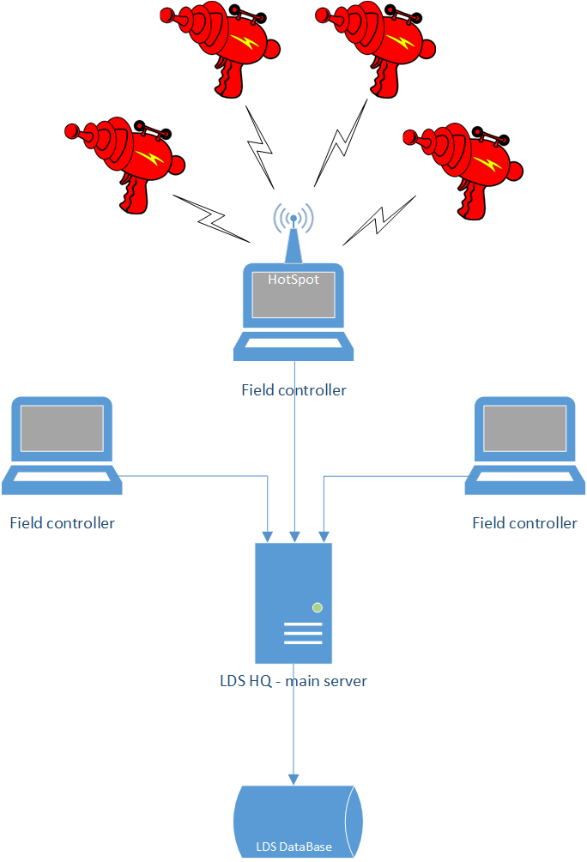

**תרשים 1.1 -** Use case כללי של המערכת

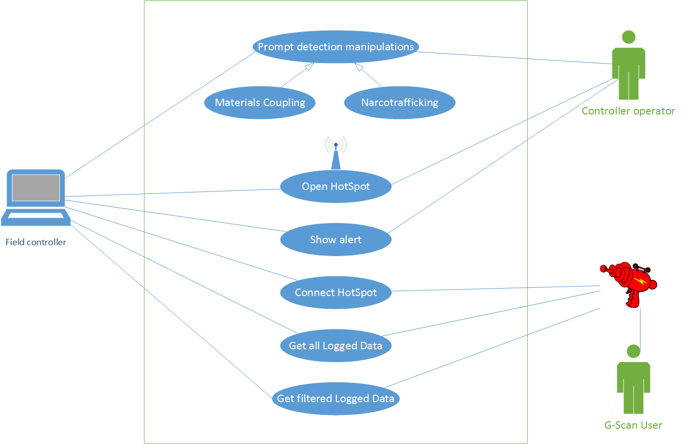

**תרשים 2.0 –** תרשים זרימה המתאר את תהליך הטעינה של אפליקצית השו"ב מול השרת המרכזי**תרשים 2.1 –** תרשים זרימה המתאר את תהליך משיכת המידע מן האקדחים

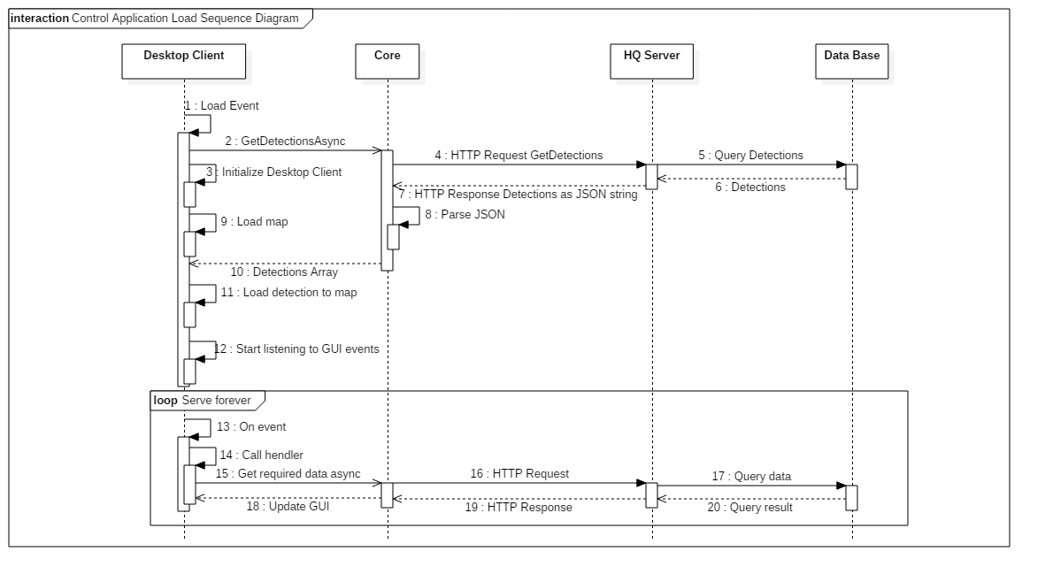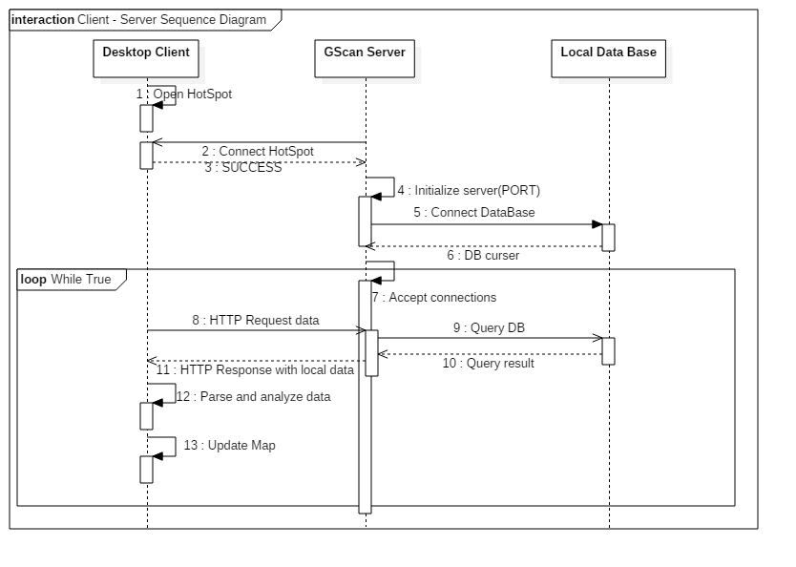

**תרשים 3.0 –** תרשים מחלקות המתאר את המערכת

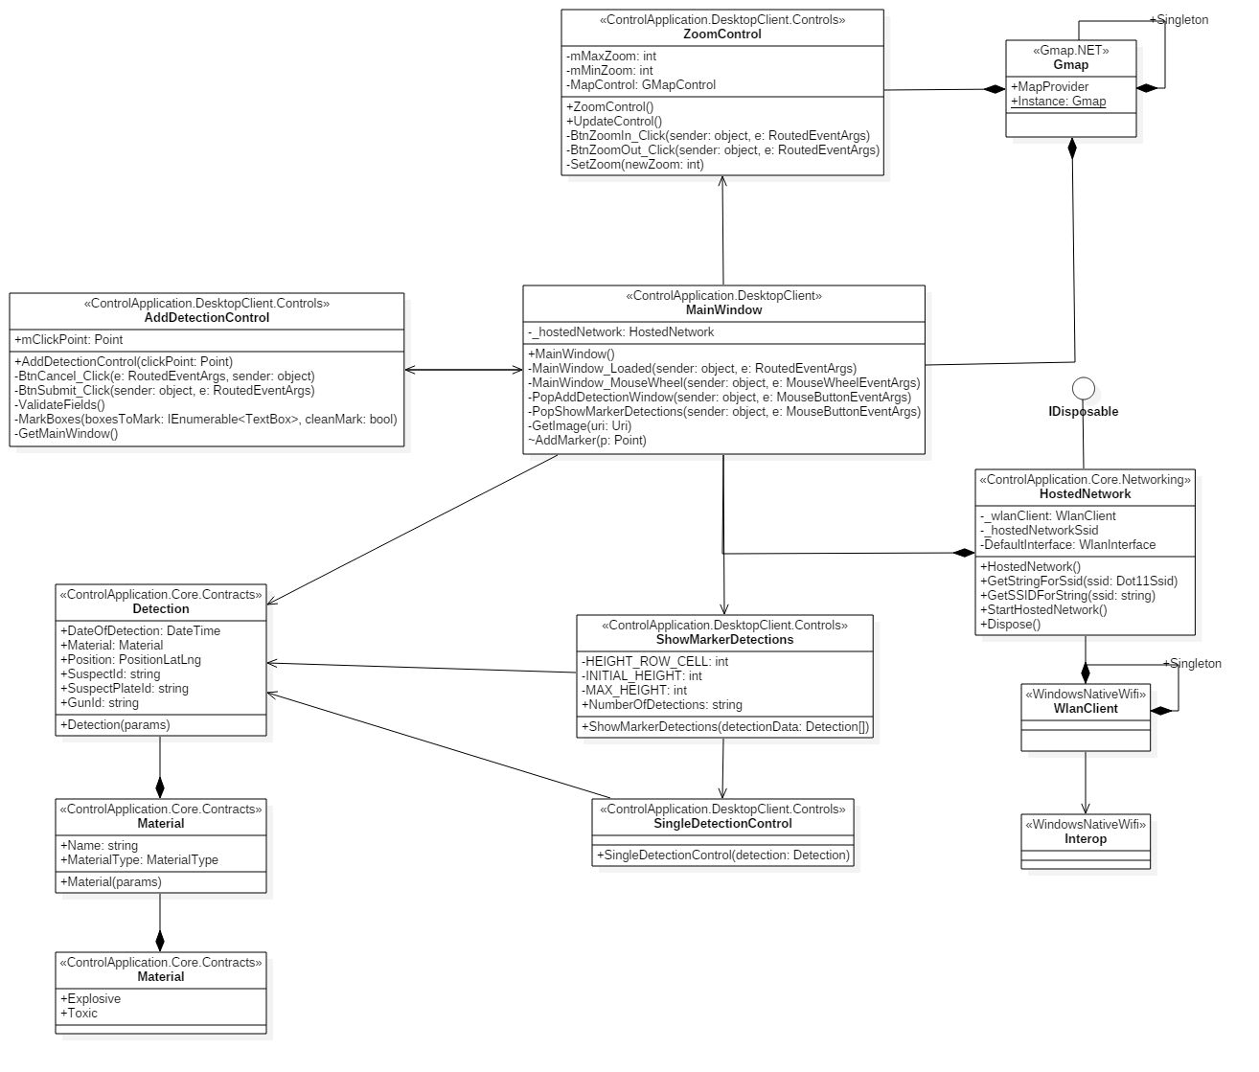

**תרשים 3.1 –** תרשים מחלקות המתאר את תיכון ה GUI באמצעות מודל הMVC ותבניות התיכון Observer ו- Command

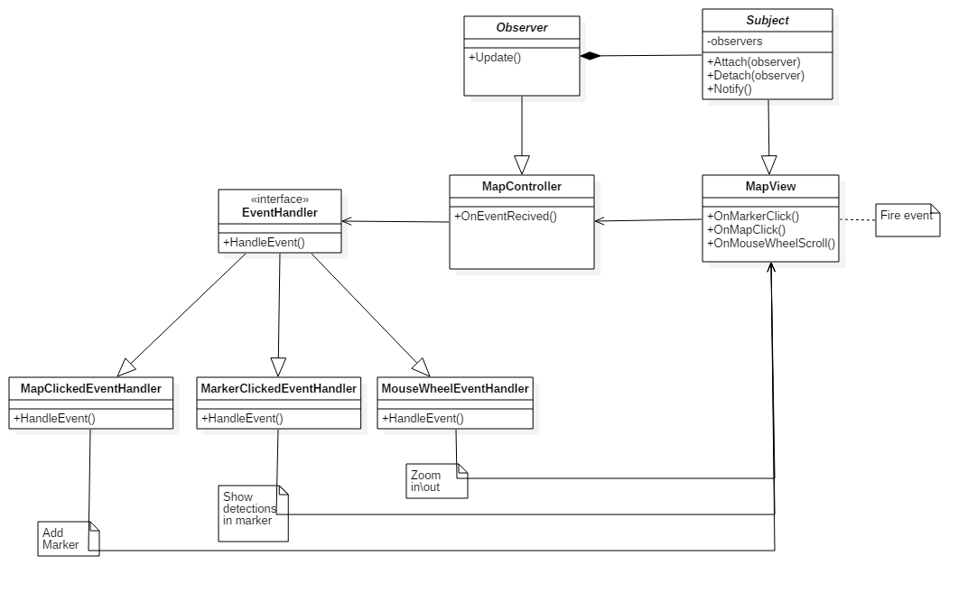

**תרשים 3.2 –** תרשים מחלקות המתאר את תיכון ארכיטקטורת השרת המרכזי

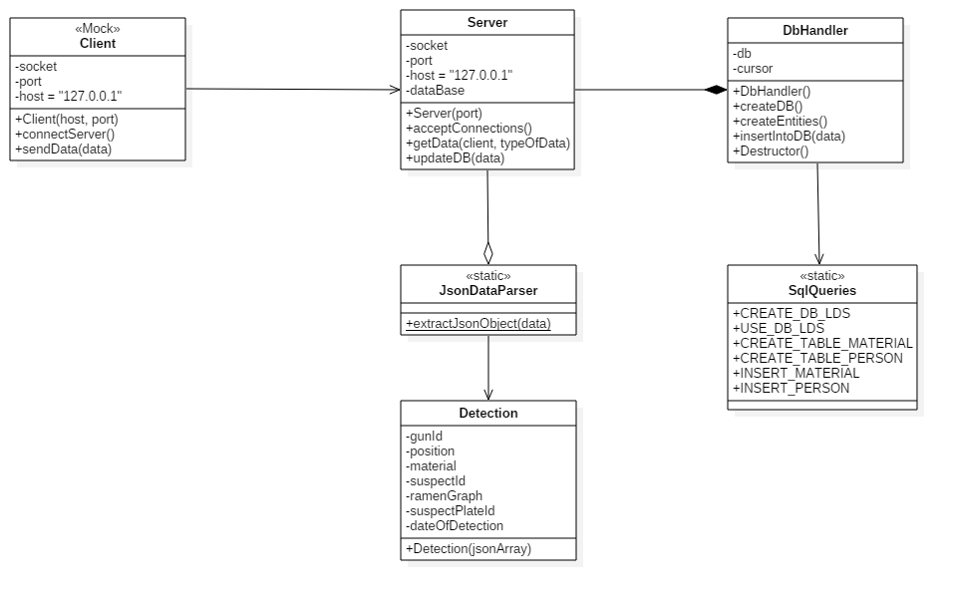

**תרשים 3.3 –** תרשים מחלקות המתאר את ארכיטקטורת השרת באפליקצית האקדח

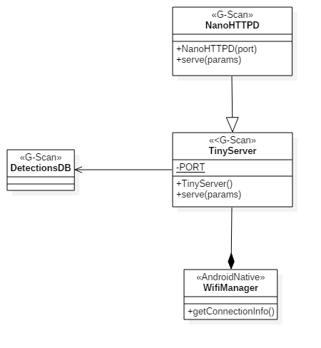

**מסמך תכנון הDatabase:**

[](https://github.com/aryeko/CommandAndControlSystem-LDS/blob/master/Documents/Diagrams/ERD%20Diagram/ERD_V1.docx)

## נספח מסכים

- מסך מערכת השו"ב (הנוכחי)

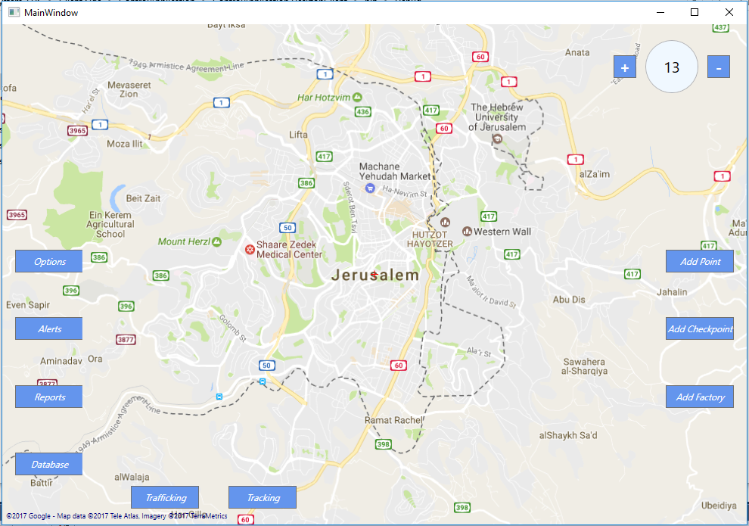

- טופס הוספת זיהוי למפה (ידני)

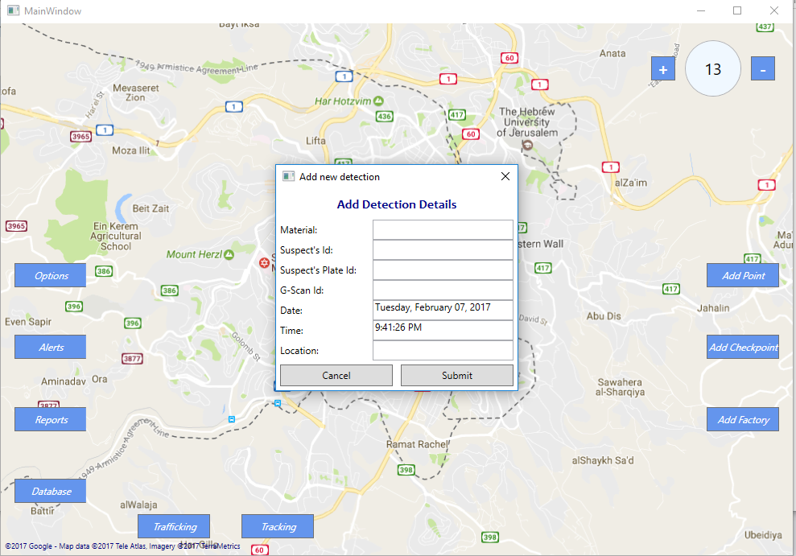

- המפה לאחר הוזפת זיהוי

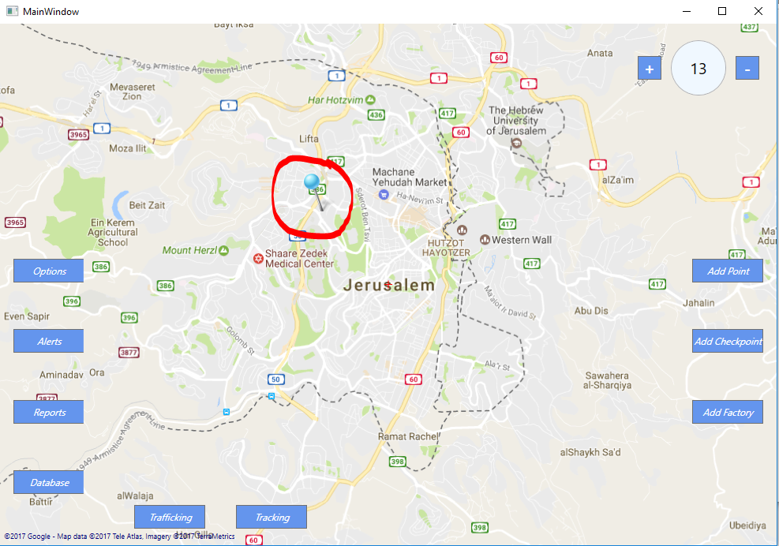

- לחיצה על סיכה מציגה את רשימת הזיהויים בנקודה

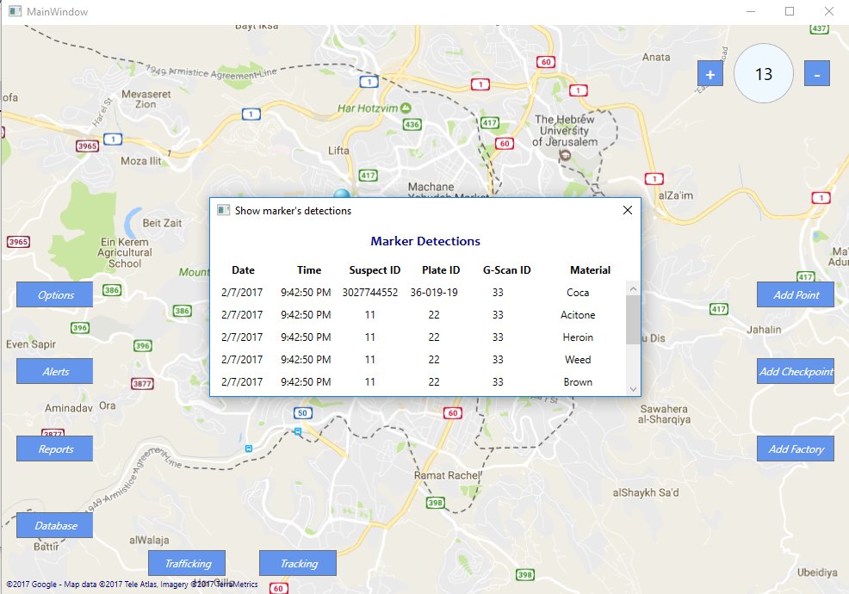

## תכנון הפרויקט

בחרנו לנהל את הפרוייקט במתודולוגית SCRUM, בספרינטים באורך של כ-3 שבועות כל אחד.

בסיום כל ספרינט פיתוח, השבוע השלישי יתמקד בבדיקות המערכת והוספת בדיקות יחידה ע"פ הצורך.

|  |  |
| --- | --- |
| 13.09.16 | פגישת הכרות עם הלקוח |
| 27.09.16 | הצגת הפרוייקט למנחה |
| 8.12.16 | הקמת סביבת העבודה מאובטחת (VCS וכו') |
| 11.12.16 | ספרינט #1: MVP – אבטיפוס ללא פונקציונאליות |
| 1.1.17 | ספרינט #2: הקמת צד שרת, מסד נתונים |
| 17.1.17 | הגשת דו"ח אב טיפוס |
| 22.1.17 | ספרינט #3: הקמת תשתית תקשורת אלחוטית בין האקדח לשרת השטח |
| 12.2.17 | ספרינט #4: **פיצ'ר 1** – הצגת המידע המאוכסן במסד הנתונים ע"ג מפה |
| 5.3.17 | ספרינט #5: מחקר ותכנון אלגורים דינאמי המתריע על זיהוי שני חומרים מותרים אשר שילובים עלול ליצור חומר מסוכן/פצצה |
| 26.3.17 | ספרינט #6: **פיצ'ר 2** – ממימוש האלגוריתם מספרינט #5 ושילובו במערכת. |
| 16.4.17 | ספרינט #7: **פיצ'ר 3**  - שילוב מערכת משיבי מיקום והוספת חתימת מיקום אוטומטית לחומר שזוהה |
| 7.5.17 | ספרינט #8: מחקר ותכנון אלגוריתם למעקב ומציאת מקורו של חומר מסוכן. |
| 28.5.17 | ספרינט #9: **פיצ'ר 4** – מימוש האולגוריתם מספרינט #8 והוספתו למערכת. |
| 28.6.17 | הצגת הפרוייקט |

## טבלת סיכונים

|  |  |  |  |
| --- | --- | --- | --- |
| **#** | **הסיכון** | **חומרה (1-5)** | **מענה אפשרי** |
| 1 | הערכת לוחות זמני פיתוח שגויים | 5 | הערכה מחודשת של לוחות הזמנים. עדכון רשימת הדרישות על פי עדיפות - מהגבוה לנמוך.  במקרים קיצוניים, נוותר על דרישות שאינן דרישות מפתח. |
| 2 | חבר צוות עוזב | 4 | העברת המשימות שנשארו לחבר הצוות שנותר והורדת משימות שדורגו בעדיפות נמוכה. |
| 3 | דרישות הארגון משתנות | 4 | פגישה דחופה עם מנהלי הארגון במטרה להגדיר היטב את הדרישות שישתנו במטרה להפחית את הסטייה בלוחות הזמנים למינימלית. |
| 4 | חוסר שיתוף פעולה מטעם הארגון | 2 | ניסיון ליצירת קשר מחודשת. פיתוח ומימוש הדרישות שהוגדרו מראש על פי הבנת המתכנת. |
| 5 | קצה גבול יכולת שרת השדה | 3 | החלפת שרת השדה בשרת חזק ומהיר הרבה יותר באופן מיידי. |
| 6 | הטמעת המוצר הסופי בארגון נכשלה | 4 | התקנת המערכת בגרסא קודמת ומציאת הגורם לכשלון. |
| 7 | חומרת האקדח לא תומכת ברשת אלחוטית (WiFi) | 3 | יש למצוא פתרון חלופי בהקדם, דוגמאת BlueTooth. |
| 8 | התממשקות לתוכנות חיצוניות שאינן מספקות API | 2 | מציאת תוכנה שכן מספקת API בסיסי. |
| 9 | התקציב שהציב הארגון לא מספיק | 5 | הגשת דרישה לתקציב נוסף אחרי מחקר וניתוח הצורך והעלויות הכרוכות. |
| 10 | ביצועי זמן אמת בלתי מספקים | 4 | הערכה מחדש של הקוד הקיים עם אפשרות ל-refactory. מימוש אלגוריתם יעיל יותר. |
| 11 | אבטחת המידע לא מספקת | 5 | מציאת פרוטוקול הצפנה חזק יותר מקודמו ומימושו או לחילופין פנייה לחברה חיצונית המתמחה באבטחת המידע. |

## רשימת\טבלת דרישות

**טבלת דרישות (User Requirement Document)**

|  |  |
| --- | --- |
| **מס' דרישה** | **תיאור** |
| 1 | על המערכת להיות מבוססת מפה |
| 2 | המערכת תציג מספר כפתורים ע"ג המפה – כפתור לכל יכולת |
| 3 | המעכת תציג חומרים שזוהו ע"פ מיקום זיהויים ע"ג המפה |
| 4 | המערת תאפשר "פילטור" של החומרים המוצגים על המפה על בסיס זמן, סוג חומר, מקום וכיו"ב |
| 5 | המערכת תהיה עצמאית לחלוטין |
| 6 | המערת תהיה מאובטחת |
| 7 | המערכת תהיה ברת הרחבה |
| 8 | המערכת תתמשק עם האפליקציה הקיימת על האקדח |
| 9 | המערכת תציג נתונים בזמן אמת |
| 10 | המערכת תייצר התראות בזמן אמת |
| 11 | המערכת תייצר התראות בדיעבד עבור חיפוש בדיעבד |
| 12 | המערכת תוסיף חתימת מיקום לכל זיהוי אשר מגיע מהאקדח |
| 13 | על ממשק המשתמש להיות דל ופשוט לשימוש |
| 15 | המערכת תאפשר לערוך את מנגון ההתראות |
| 16 | על המערכת לתקשר עם האקדח בצורה אלחוטית |
| 17 | המערכת תדע להציג מידע אודות כל האקדחים שברשותה |